

ตัวชี้วัดย่อยที่ 9.4 การบริหารและพัฒนาทรัพยากรบุคคล
การบริหารและพัฒนาทรัพยากรบุคคล
O16 หลักเกณฑ์การบริหารและพัฒนากำลังพล
สถานีตำรวจมีการประกาศหลักเกณฑ์การบริหารกำลังพลและการพัฒนากำลังพล ซึ่งเป็นไปตามกฎ ระเบียบ และข้อบังคับที่เกี่ยวข้องได้แก่

- หลักเกณฑ์การประเมินผลการปฏิบัติงาน
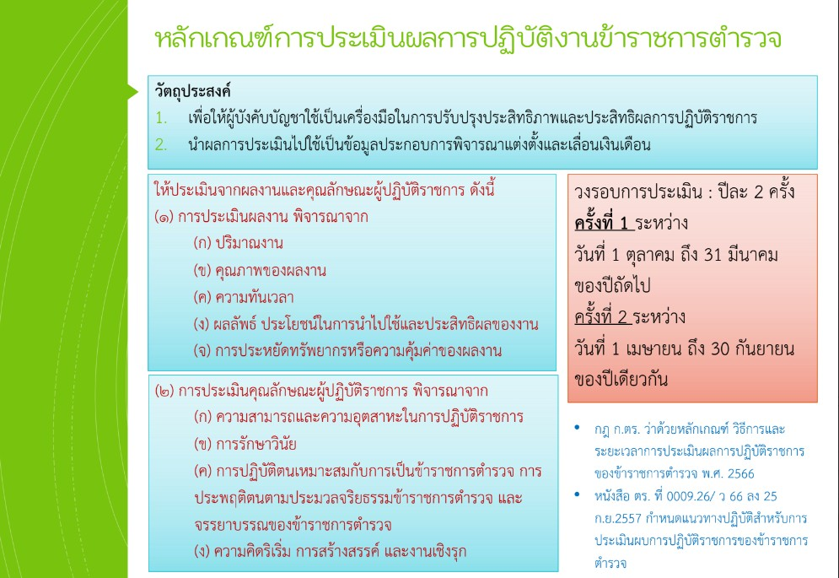

-2-
ลิงค์เอกสารที่เกี่ยวข้อง
1. หลักเกณฑ์การบริหารและพัฒนากำลังพล – สำนักงานจเรตำรวจ (police.go.th)
2. กฎ ก.ตร.ว่าด้วยหลักเกณฑ์ วิธีการและระยะเวลาการประเมินผลการปฏิบัติราชการของข้าราชการ ตำรวจ พ.ศ.2566.pdf - Google ไดรฟ์
3.กฎ ก.ตร.ว่าด้วยหลักเกณ วิธีการและระยะเวลาการประเมินผลการปฏิบัติราชการตำรวจ พ.ศ.2547.pdf - Google ไดรฟ์
4.กำชับการปฏิบัติเกี่ยวกับกับการประเมินผลการปฏิบัติราชการของข้าราชการตำรวจ.pdf - Google ไดรฟ์
5.ตร.-ที่-๐๐๐๙.๒๖ทับว-๖๖ แจ้งแนวทางปฏิบัติสำหรับการประเมินผลการปฏิบัติราชการของข้าราชการตำรวจ.pdf - Google ไดรฟ์
6.ขั้นตอนการจัดทำผลการประเมินผลการปฏิบัติราชการตำรวจ.pdf - Google ไดรฟ์
7.แนวทางและวิธีการประเมินผลการปฏิบัติราชการของสำนักงานตำรวจแห่งชาติ.pdf - Google ไดรฟ์

-2-
- หลักเกณฑ์การเลื่อนขั้นเลื่อนเงินเดือน
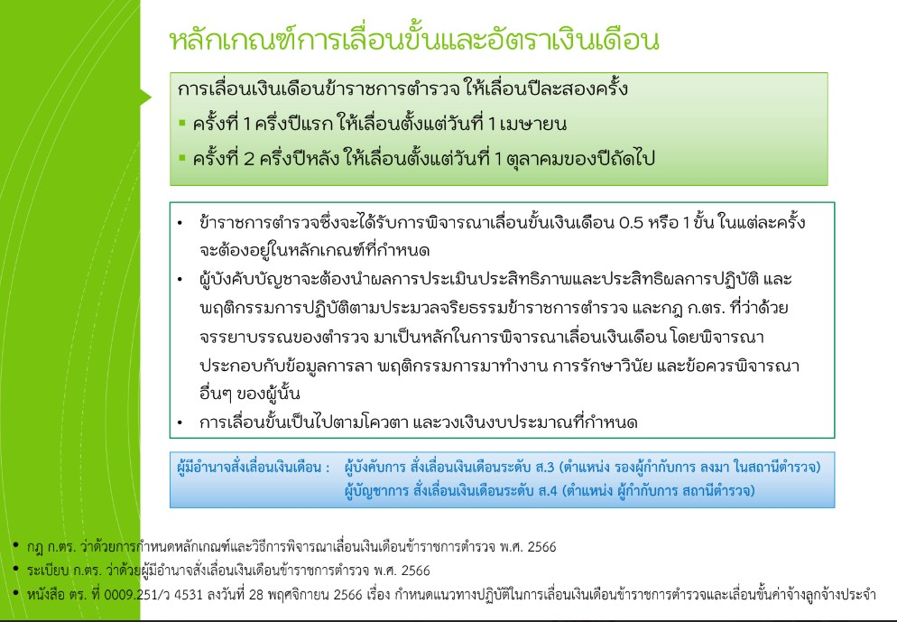

ลิงค์เอกสารที่เกี่ยวข้อง

standards/%E0%B8%81%E0%B8%B2%E0%B8%A3%E0%B8%9A%E0%B8%A3%E0%B8%B4%E0%B8%AB%E0%B8%B2%E0%B8%A3%E0%B9%81%E0%B8%A5%E0%B8%B0%E0%B8%9E%E0%B8%B1%E0%B8%92%E0%B8%99%E0%B8%B2%E0%B8%97%E0%B8%A3%E0%B8%B1%E0%B8%9E%E0%B8%A2/ita027/

- แนวทางการปฏิบัติการเลื่อนขั้นเงินเดือนข้าราชการตำรวจ.pdf - Google ไดรฟ์
- ขั้นตอนการปฏิบัติประเมินผลการปฏิบัติงาน.pdf - Google ไดรฟ์
- กฎ ก.ตร.ว่าด้วยหลักเกณฑ์ และวิธีการพิจารณาเลื่อนขั้นเงินเดือน พ.ศ.2556.pdf - Google ไดรฟ์

-3-
3. หลักเกณฑ์การพัฒนากำลังพล
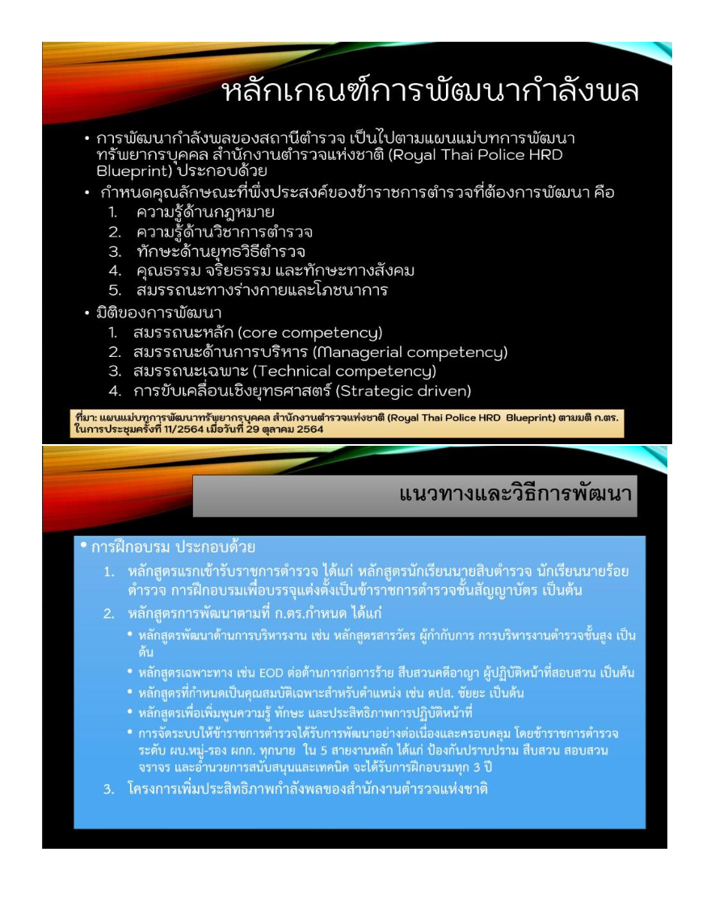

ลิงค์เอกสารที่เกี่ยวข้อง
- หลักเกณฑ์การบริหารและพัฒนากำลังพล – สำนักงานจเรตำรวจ (police.go.th)

- https://drive.google.com/file/d/1dCvlcP8qR5B2jrIIMlCl8KcWlfMg_un5/view
20 ปี ตร.pdf - Google ไดรฟ์
****************************************************************************

